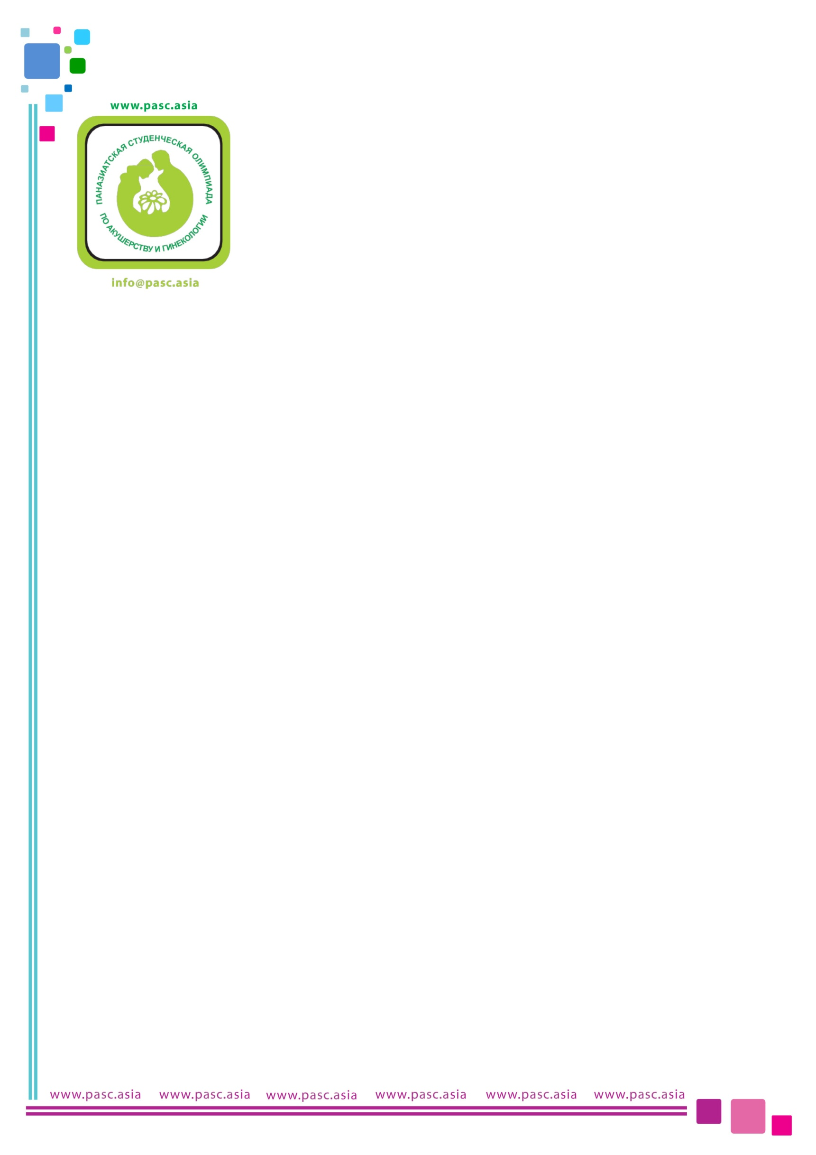
Федеральное государственное бюджетное
образовательное учреждение высшего образования
«Новосибирский государственный медицинский университет»
Министерства здравоохранения Российской Федерации
(ФГБОУ ВО НГМУ Минздрава России)

Паназиатская студенческая олимпиада
по акушерству и гинекологии
12-16 апреля 2025 года

Глубокоуважаемые коллеги!

Федеральное государственное бюджетное образовательное учреждение высшего образования «Новосибирский государственный медицинский университет» Минздрава России приглашает Вас принять участие в XI Паназиатской Студенческой Олимпиаде по акушерству и гинекологии, которая состоится 12-16 апреля 2025 года в городе Новосибирске.
К участию в Олимпиаде приглашаются команды численностью не менее 2, но не более 12 человек из числа студентов IV-VI курсов учреждений высшего профессионального образования, осуществляющих подготовку по медицинскому профилю, не зависимо от места расположения образовательного учреждения, в сопровождении преподавателя дисциплины «Акушерство и гинекология». Не допускается участие ординаторов и аспирантов.
В рамках Олимпиады будут проведены конкурсы на знание теоретических основ акушерства и гинекологии, практических навыков акушерства и гинекологии. По всем вопросам просим Вас связаться с организаторами по электронной почте, указанной в настоящем письме.
Желающие могут принять участие 17 апреля 2025 года в XVI РОССИЙСКОЙ (ИТОГОВОЙ) НАУЧНО-ПРАКТИЧЕСКОЙ КОНКУРС-КОНФЕРЕНЦИИ С МЕЖДУНАРОДНЫМ УЧАСТИЕМ СТУДЕНТОВ И МОЛОДЫХ УЧЕНЫХ «АВИЦЕННА-2025». Подробная информация будет на нашем сайте НГМУ, а также дата подачи тезисов для печати в сборнике 2025 года.
Для участия в Олимпиаде необходимо подать заявку на фирменном бланке образовательного учреждения с указанием списочного состава команды (фамилия, имя, отчество, курс, факультет, направление подготовки. Сокращения не допускаются) и данных преподавателя (с указанием ФИО полностью, должности или звания, ученой степени), не позднее 10 марта 2025 года по электронной почте info@pasc.asia. В ответ командам будет выслано Положение об олимпиаде и регламент конкурсов.
Преподавателям – сопровождающим команд будет предоставлено право войти в состав жюри Олимпиады на основании решения оргкомитета.
Участие в Олимпиаде бесплатное, расходы на проживание, питание и проезд команд до/от города Новосибирска за счет командирующей стороны, оргкомитет Олимпиады оказывает содействие в поиске гостиниц, организует встречу иногородних участников в аэропорту и на авто – и железнодорожном вокзале города Новосибирска.
Иногородним командам будет предоставлено время для тренировки в акушерско-гинекологической симуляционной клинике Федерального аккредитационного центра НГМУ 12 апреля 2025 года с 10:00 до 18:00 по предварительному согласованию.
Олимпиада проводится на русском языке.
За подробной информацией обращайтесь по телефону: +79139302070, мессенджерам в социальных сетях: WA, telegram, почте: info@pasc.asia, Авдиюк Галина Александровна - координатор Олимпиады.

С уважением, Оргкомитет
Паназиатской Студенческой Олимпиады
по акушерству и гинекологии

